* 1. **Latar Belakang**

Isu inklusi keuangan pada dasarnya menjadi perhatian pemerintah di seluruh dunia. Kurangnya akses bagi masyarakat untuk menggunakan fasilitas pada sektor keuangan formal merupakan masalah kebijakan global. Tren inklusi keuangan mulai muncul paska terjadinya krisis moneter pada tahun 2008, khususnya bagi kelompok *in the bottom of the pyramid*  (penduduk dengan penghasilan rendah dan penghasilan tidak tetap, tinggal di daerah terpencil, orang cacat, buruh yang tidak mempunyai dokumen identitas legal, dan masyarakat pinggiran) yang pada umumnya masih *unbanked*.

Secara global, inklusi keuangan merupakan fokus perhatian utama bagi pemerintah dalam meciptakan kebijakan pada sektor keuangan di seluruh dunia. Pemerintah negara perlu merancang sebuah konsep strategi yang mencakup layanan finansial dan menjangkau seluruh lapisan masyarakat agar dapat menikmati manfaat dari layanan finansial tersebut. Salah satu upaya dunia agar setiap individu memiliki akses ke rangkaian lengkap layanan keuangan yang berkualitas, disediakan dengan harga terjangkau, dengan cara yang nyaman, dengan rasa hormat dan martabat adalah dengan disepakatinya G20 *Principle for Financial Inclusion* (9 *principles*) pada Toronto Summit pada tahun 2010, yaitu *leadership, diversity, innovation, protection, empowerment, cooperation, knowledge, proportionality* dan *framework*. Prinsip-prinsip yang dibentuk ini akan memfokuskan kegiatan G20 pada inklusi keuangan sebagai jawaban atas dampak krisis tahun 2008 pada negara-negara berkembang yang memiliki masyarakat *unbanked* cukup besar.

Inklusi keuangan sendiri merupakan pernyataan dimana orang dewasa memiliki akses terhadap kredit, tabungan, pembayaran, dan asuransi dari penyedia layanan jasa keuangan resmi dengan biaya yang terjangkau bagi masyarakat berpenghasilan rendah. Seperti yang dijelaskan oleh *Consultative Group to Assist the Poor* (CGAP) :

“*State in which all working age adults have effective access to credit, savings, payments, and insurance from formal service providers. Effective access involves convenient and responsible service delivery, at a cost affordable to the customer and sustainable for the provider, with the result that financially excluded customers use formal financial services rather than existing informal options.*” (CGAP-GPFI).

Menurut Bank Dunia, inklusi keuangan juga memiliki penjelasan bahwa seorang individu atau pegusaha bisnis maupun orgnanisasi memiliki akses pada produk dan layanan keuangan yang bermanfaat dan terjangkau untuk memenuhi kebutuhan mereka seperti transaksi, pembayaran, tabungan, kredit dan asuransi yang digunakan dengan tanggung jawab penuh dan berkelanjutan.

Inklusi keuangan diharapkan mampu mengentaskan kemiskinan dan meminimalisir kesenjangan ekonomi suatu negara. Beberapa literatur yang membahas mengenai penguatan sektor keuangan memiliki hubungan yang signifikan dengan pertumbuhan ekonomi dan peningkatan kesejahteraan. Khasnobis dan Mavrotas (2008) mengatakan bahwa mobilisasi yang efektif dari tabungan dalam negeri untuk investasi swasta memainkan peran kunci dalam mencapai pertumbuhan ekonomi dan penurunan kemiskinan. Oleh karena itu sebuah sistem keuangan yang efisien dan inklusif akan memberdayakan individu, memfasilitasi pertukaran barang dan jasa, mengintegrasikan masyarakat dengan perekonomian serta memberi perlindungan terhadap guncangan ekonomi.

Bank dan lembaga keuangan memiliki peran yang sangat signifikan dalam mendorong peningkatan inklusi keuangan, melalui pengembangan branchless banking dan peningkatan *financial literacy* melalui sosialisasi. Peranan perbankan menguasai industri keuangan dan diharapkan ikut membantu peningkatan kualitas layanan keuangan masyarakat sehingga dapat dimanfaatkan oleh seluruh lapisan masyarakat. Saat ini bank sedang marak melakukan inovasi baru yang dikembangkan untuk menciptakan layanan keuangan atau perbankan menjadi lebih baik dan efisien karena memanfaatkan kehadiran teknologi.

Terlebih saat ini banyak bermunculan produk produk layanan keuangan digital yang kita kenal dengan *fintech*. *Financial Technology* atau yang biasa kita kenal dengan sebutan fintech yaitu sebuah inovasi pada sektor finansial dengan sentuhan teknologi modern sebagai penghubung antara penyedia jasa finansial dengan pengguna atau masyarakat umum. Fintech secara umum merupakan industri baru di sektor ekonomi.

Perusahaan-perusahaan Fintech sedang mengembangkan layanan digital yang dapat menghasilkan miliaran orang yang memiliki akses lebih besar ke sektor perbankan dan produk-produk investasi baru. Inovasi digital di berbagai bidang di sektor keuangan memiliki dampak yang luar biasa dalam meningkatkan penyediaan layanan keuangan. Secara khusus, teknologi digital telah menyebar dengan cepat di banyak bidang ekonomi global, namun ada potensi untuk peningkatan penggunaan teknologi ini.

Kehadiran fintech diharapkan mampu merangsang pertumbuhan ekonomi masyarakat dan mendorong pertumbuhan inklusi keuangan. Fintech juga berperan penting dalam menjangkau lapisan masyarakat Indonesia di pedesaan sekalipun yang selama ini belum merasakan layanan keuangan, atau belum terjangkau oleh perbankan. Menurut Leora Klapper, selaku Led Economist in the Finance and Private Sector Research Team of the Development Research Group dari Bank Dunia, kemajuan dalam layanan keuangan digital, dimulai dari pembayaran digital, termasuk tabungan, kredit dan produk asuransi yang disampaikan melalui patform digital, merupakan kunci dalam mencapai inklusi keuangan.

Untuk mendukung penyebaran teknologi keuangan digital, G20 telah mengadopsi Prinsip Tingkat Tinggi untuk Inklusi Keuangan Digital (2016) yang sangat menekankan pada penggunaan teknologi digital untuk meningkatkan inklusi keuangan. Prinsip-prinsip menekankan menemukan keseimbangan yang tepat antara inovasi dan risiko dalam mencapai inklusi keuangan yang lebih besar dan bagaimana memanfaatkan kerangka kerja hukum dan peraturan untuk menggunakan teknologi digital untuk meningkatkan inklusi keuangan. Ini melibatkan pembentukan praktik keuangan digital yang bertanggung jawab untuk melindungi konsumen dan untuk meningkatkan literasi keuangan dan kesadaran sehingga produk keuangan digital lebih baik dipahami oleh pengguna.

*Fintech* pada perbankan akan membantu menciptakan nilai tambah bagi bank tersebut dan meningkatkan daya saing melalui *customer value propositions* yang lebih baik, meningkatkan responsibiliti dan memberikan layanan serta menumbuhkan hubungan yang lebih baik dengan nasabah.

Bank saat ini berada dimasa transformasi digital, berusaha untuk untuk mempersingkat waktu agar mereka bisa masuk ke pasar untuk memberikan nilai atau jasa baru kepada nasabahnya. Institusi perbankan di wilayah ASEAN yang berhasil menunjukkan peningkatan pangsa pasar adalah mereka yang melakukan investasi dalam teknologi digital, yang dinyatakan dalam Riset McKinsey and Company.

Inovasi pada layanan digital menjadi asumsi bahwa kebutuhan teknologi pada layanan digital sudah menjadi bagian dasar dalam kehidupan sehari-hari bagi setiap individu, terutama bagi masyarakat yang membutuhkan di negara-negara berkembang. Layanan keuangan digital menyediakan sarana untuk memenuhi kebutuhan tersebut, dan mampu memberikan berkontribusi yang baik terhadap pertumbuhan ekonomi nasional dan inklusi keuangan (*Asian Development Bank*, 2016). Keuangan digital telah secara internasional dianggap sebagai sarana yang memadai untuk memberikan peluang untuk mempromosikan inklusi keuangan melalui pengurangan biaya penyediaan layanan ini (*Asian Development Bank*, 2016).

Menurut research yang di lakukan oleh Dayadhar (2015) bahwa selama beberapa tahun terakhir, beberapa negara bagian Afrika telah mengalami kemajuan yang pesat dalam pertimbangan moneter dengan memanfaatkan manajemen keuangan yang terkomputerisasi. Di Kenya, layanan keuangan digital telah menjadi sebuah solusi dalam mengatasi kesulitan ekonomi. Hal ini tercermin dari meningkatnya jumlah kredit yang masuk di perbankan Kenya.

Sedangkan di Indonesia, hingga saat ini kondisi akses keuangan di dinilai masih rendah. Hal ini tercemin dari rendahnya tingkat inklusi keuangan di Indonesia. Survey terakhir yang dilakukan oleh Bank Dunia pada tahun 2017 menunjukan inklusi keuangan Indonesia berada di angka 48.9% atau 95.414.559 penduduk dewasa telah memiliki rekening. Dapat diartikan bahwa dari 100 penduduk dewasa Indonesia, hanya 49 orang yang memiliki rekening pada lembaga keuangan formal. Angka tersebut menunjukkan bahwa inklusi keuangan Indonesia mengalami peningkatan sebesar 12,8% dibandingkan hasil survey pada tahun 2014 yaitu sebesar 36.1%. Artinya terjadi pertumbuhan rekening sebesar 4,2% pertahun.

**Table 1.1.** Index Pertumbuhan Inklusi Keuangan Indonesia

|  |  |  |  |
| --- | --- | --- | --- |
| Tahun | 2011 | 2014 | 2017 |
| Indeks | 19,6% | 36.1% | 48.9 |

Pertumbuhan kepemilikan rekening di Indonesia tertinggi diantara negara-negara yang berada di kawasan Asia Timur dan Pasifik. Dan jika dibandingkan dengan beberapa negara ASEAN berada pada peringkat ke-4.

**Gambar 1.1.** Grafik Index inklusi keuangan negara ASEAN 2017

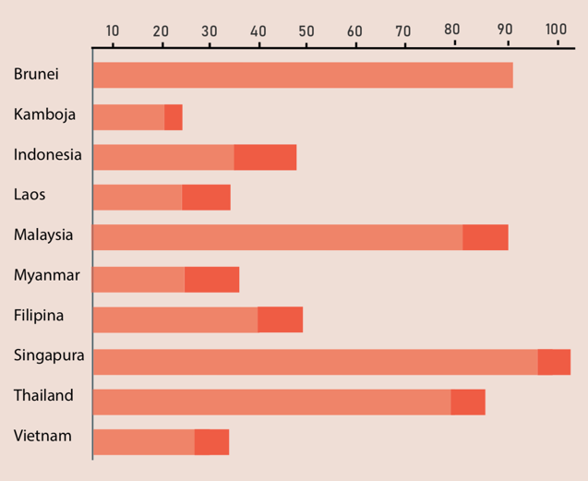

Sumber: Global Index Bank Dunia 2017

**Gambar 1.2.** Infografis Kepemilikan Rekengin Indonesia 2018

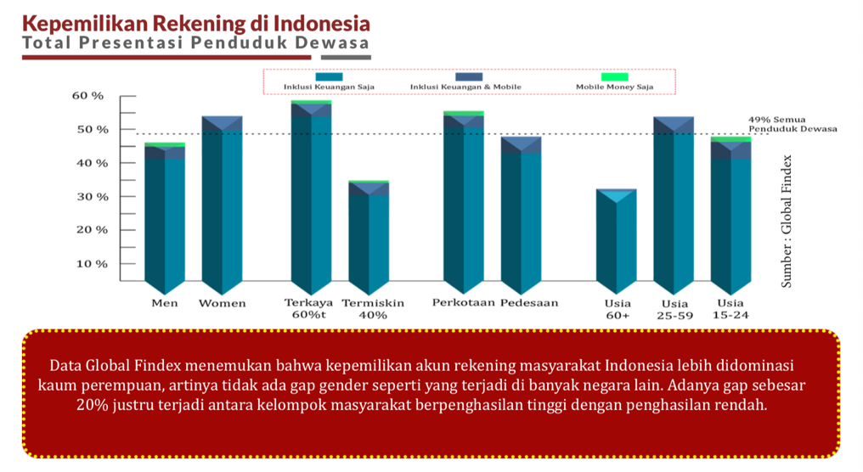

Sumber: Global Index Bank Dunia 2018

Pemerintah berkomitmen untuk mencapai target inklusi keuangan di Indonesia sebesar 75% sampai akhir tahun 2019. Untuk mencapainya pemerintah melalui program Presiden Joko Widodo menjadikan Indonesia sebagai negara “Digital Economy” terbesar di Asia Tenggara pada tahun 2020 menerbitkan kebijakan keuangan inklusif yang dituangkan dalam Peraturan Presiden Nomor 82 Tahun 2016 tentang Strategi Nasional Keuangan Inklusif (SNKI).

Penerapan kebijakan keuangan inklusif di Indonesia sangat relevan dalam mendukung efektivitas dari fungsi dan tugas Bank Indonesia dari sisi moneter, sistem pembayaran dan makroprudensial. Keuangan inklusif membantu menurunkan tekanan likuiditas dan resiko kredit di sektor perbankan. Dengan adanya keuangan inklusif memungkinkan terbukanya pasar retail baru khususnya kredit mikro dan kecil sehingga membantu diversifikasi portofolio dan meminimalisasi risiko kredit. Selain itu program keuangan inklusif juga dapat membantu dalam meningkatkan kapabilitas masyarakat dan menumbuhkan *responsible finance* melalui edukasi keuangan dan perlindungan konsumen. Dengan adanya kebijakan keuangan inklusif, juga mampu meningkatkan efektivitas kebijakan moneter yang sudah ada sehingga mampu menyentuh seluruh lapisan masyarakat.

Sebagai upaya dalam mendorong keuangan inklusif di Indonesia, bank memiliki peran besar sebagai penyedia layanan keuangan. Pertumbuhan teknologi informasi yang begitu pesat dewasa ini mampu menjadi peluang besar bagi perbankan dalam memaksimalkan layanan keuangan dengan beralih pada layanan keuangan digital atau *branchless banking.* Layanan keuangan berbasis teknologi digital menjadi alternatif baru dalam memberi akses keuangan bagi masyarakat. Dengan bantuan teknologi layanan keuangan perbankan akan sangat mudah dalam menjangkau masyarakat khususnya masyarakat pedesaan yang pada umumnya belum terjangkau oleh bank.

Berdasarkan informasi dari berita Liputan6.com, bahwa tren digital yang terus berkembang baru baru ini semakin diadaptasi oleh industri perbankan. Beberapa bank sedang gencar meluncurkan produk dan layanan digital, baik secara mandiri ataupun berkolaborasi dengan perusahaan *fintech.* Beberapa contoh layanan keuangan digital yang telah berkembang di Indonesia adalah *internet banking, mobile banking dan e-money.*

Menurut data OJK pengguna *e-banking* yang di dalamnya termasuk *internet banking, mobile banking, phonebanking dan SMS banking* meningkat sebesar 270% dari 13,6 juta nasabah pada tahun 2012 menjadi 50,4 juta nasabah pada 2016. Dan frekuensi transaksi pengguna *e-banking* meningkat 169%, dari 150,8 juta transaksi pada 2012 menjadi 405,4 juta transaksi pada 2016. Pertumbuhan pesat digital banking tersebut, membuat industri perbankan semakin mengoptimalkan penggunaan teknologi digital dengan menyediakan beragam produk dan layanan juga meningkatkan daya saing dan efisiensi industri perbankan.

Selain itu, beberapa bank besar yang menyediakan layanan keuangan digital juga mengalami pertumbuhan yang signifikan. Transaksi internet banking BCA pada tahun 2017 mengalami pertumbuhan dari 1.705 juta menjadi 2.040 juta transaksi. Begitu juga dengan mobile bankingnya, dari 786 menjadi 1.161 juta transaksi. Transaksi internet banking BRI pada tahun 2017 mengalami pertumbuhan dari 10,5 juta menjadi 26,1 juta transaksi. Namun terjadi penurunan pada mobile bankingnya, dari 32,3 juta menjadi 25,3 juta transaksi. Sedangkan Transaksi internet banking Mandiri pada tahun 2017 mengalami pertumbuhan dari 574.659.183 menjadi 562.174.236 transaksi. Terjadi penuruan pada mobile bankingnya, dari 1.127.778.615 menjadi 1.008.764.135 transaksi.

|  |  |  |  |  |
| --- | --- | --- | --- | --- |
| Bank | Tahun | | | |
| 2016 | | 2017 | |
| Internet Banking | Mobile Banking | Internet Banking | Mobile Banking |
| BCA | 1.705 juta | 786 juta | 2.040 juta | 1.161 juta |
| BRI | 10,5 juta | 32,3 juta | 26,1 juta | 25,3 juta |
| Mandiri | 574.659.183 | 1.127.778.615 | 562.174.236 | 1.008.764.135 |

Berdasarkan penelitian yang dilakukan oleh Peterson K. Ozili (2017) menerangkan penelitiannya mengenai pengaruh dari *digital finance* pada inklusi keuangan dan kesetabilan bahwa layanan keuangan digital melalui penyedia Fintech memiliki efek positif untuk inklusi keuangan di negara-negara berkembang dan maju, dan kenyamanan yang disediakan oleh keuangan digital bagi individu dengan pendapatan rendah. Sedangkan menurut penelitian Agufa Midika Michelle (2014) yang meneliti mengenai efek dari keuangan digital pada inklusi keuangan di industri perbankan Kenya menjelaskan bahwa tidak ada pengaruh antara variabel agency banking, mobile dan interenet banking tidak berpengaruh terhadap inklusi keuangan.

Namun penelitian yang dilakukan oleh Emily Kithinji (2017) mengenai efek dari *digital banking* pada inklusi keuangan pada bank yang ada di Kenya, menemukan bahwa strategi digital banking pada bank di Kenya memberikan kontribusi positif dalam meningkatkan inklusi keuangan dan tidak hanya memastikan layanan keuangan keberlanjutan, tetapi juga menjangkau masyarakat yang tidak memiliki akun bank dan mendorong pertumbuhan keuangan inklusif.

Dalam hal ini, di Indonesia masih belum banyak penelitian mengenai efek digital banking dalam konteks fintech pada inklusi keuangan. Pada literatur sebelumnya, penelitian sejenis dilakukan di negara lain. Hal kebaruan dari penelitian yang akan penulis lakukan adalah melakukan penelitian sejenis menggunakan variabel transaksi internet banking dan mobile banking pada inklusi keuangan di Indonesia. Maka dari itu, penulis melakukan penelitian mengenai “Pengaruh *Digital Finance* pada Inklusi Keuangan dalam Industri Perbankan Indonesia”.

* 1. **Rumusan Masalah**

Pada penelitian ini merumuskan masalah terkait pengaruh *digital finance* pada inklusi keuangan dalam industri perbankan Indonesia yang berfokus ada suatu implementasi *digital finance* pada bank. Apakah memberikan pengaruh pada inklusi keuangan dan bagaimana pengaruh tersebut mampu memberikan efek pada inklusi keuangan di Indonesia?

* + 1. **Identifikasi Masalah**

1. Apakah *digital finance* memberikan pengaruh pada inklusi keuangan?
2. Bagaimana *digital finance* dalam mempengaruhi inklusi keuangan?